（様式１）
 |  |  |  |  |  |  |  | ※受付番号
大垣市情報工房ギャラリー使用申込書

令和 年 月 日
指定管理者 Ｇ・Ｉ・ＮＥＴグループ 様

(申込者)
団体名
住所
氏名
電話番号

次のとおり情報工房ギャラリーの使用を申し込みます。
なお、利用にあたっては、別紙「情報工房ギャラリーのご利用について」を遵守いたします。
使用団体名等
使用団体等住所
代表者氏名 |  |  |  | 連絡先
使用期間 | 令和 年 月 日( 曜日)～ 令和 年 月 日( 曜日)
準備日時 | 令和 年 月 日( 曜日)
準備日時 | 午 | 前  後 | 時 分 ～ 午 |  | 前  後 |  | 時 分
使用内容
（展示内容）

図示する必要のあるものは図面添付のこと

備考
(注) ※印の欄には記入しないでください
情報工房ギャラリーのご利用について

１．利用できる設備は次のとおりです。
・ピクチャーレール（大垣市情報工房エントランスホール）
・フック：２０個、ワイヤーハンガー：１８本 （１０ｋｇ／本）
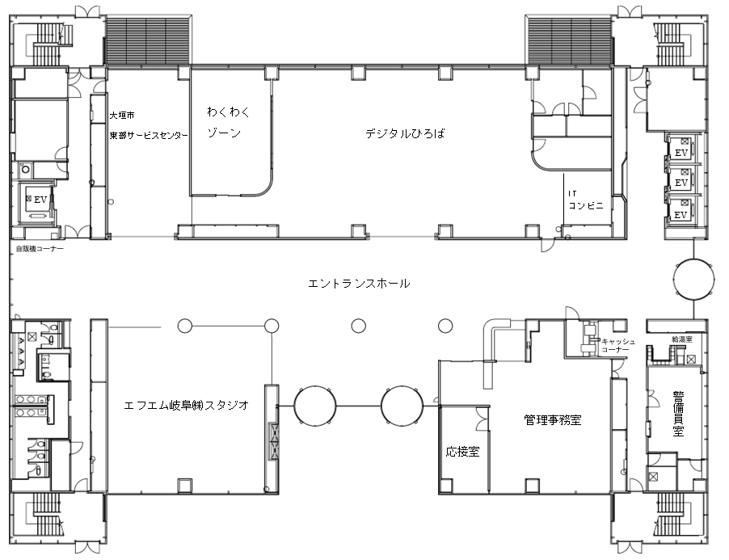
ピクチャーレール
２．注意事項
・展示作品はワイヤーハンガーに引っ掛けて展示してください。
・フック、ワイヤーハンガーは各１８個までご利用できます。
・準備、後片付けは開館時間内に行ってください。
・公序良俗に反するものや、営利目的（展示販売など）の利用はできません。
・デジタルひろば通用口や、消火器格納庫の開閉に影響を及ぼす展示はできません。
・壁面にはピン及び粘着物等を使用しないでください。
・展示終了後は原状に復してください。
・高所作業時には必ずヘルメットを着用し、2名以上で作業してください。
・通行人やその他施設利用者の安全に十分配慮して作業してください。
・火災、盗難その他の事故により、利用者に生じた損失には責任は負いかねます ので、ご了承ください。
・展示物に問題（落下等）がある場合は、展示方法の変更や作品の移動、撤去などを行う場合があります。
・利用を中止する場合は、大垣市情報工房まで早めにご連絡ください。

